[武进人民医院Wang Gang团队学术困境：研究方法的困惑是否动摇了科学根基？](https://mp.weixin.qq.com/s?__biz=Mzk2NDM2NTQxOQ==&mid=2247486622&idx=1&sn=df0e3ede8e0ab48a5208572058f65fa7&chksm=c53b640116880e80be49c37af5f21a8807fb4660f99539c7bc9e6b83e43497cf8806e5366acf&scene=126&sessionid=1743672080)

原创  学术需风清[学术风清](javascript:void(0);)2025-04-03 17:08:13福建

挑战中的科研诚信

在神经胶质瘤中，最具侵袭性和恶性的多形性胶质母细胞瘤(GBM)以其异常基因表达影响糖酵解代谢和肿瘤细胞生长而闻名。2019年1月28日，武进人民医院的首席研究员王刚(Wang Gang)与其团队在《Artificial Cells, Nanomedicine, and Biotechnology》期刊上发表了一篇名为“Myricetin nanoliposomes induced SIRT3mediated glycolytic metabolism leading to glioblastoma cell death”的论文。论文指出，杨梅素纳米脂质体通过诱导SIRT3介导的糖酵解代谢，可能为治疗胶质母细胞瘤提供了一种新的辅助疗法。

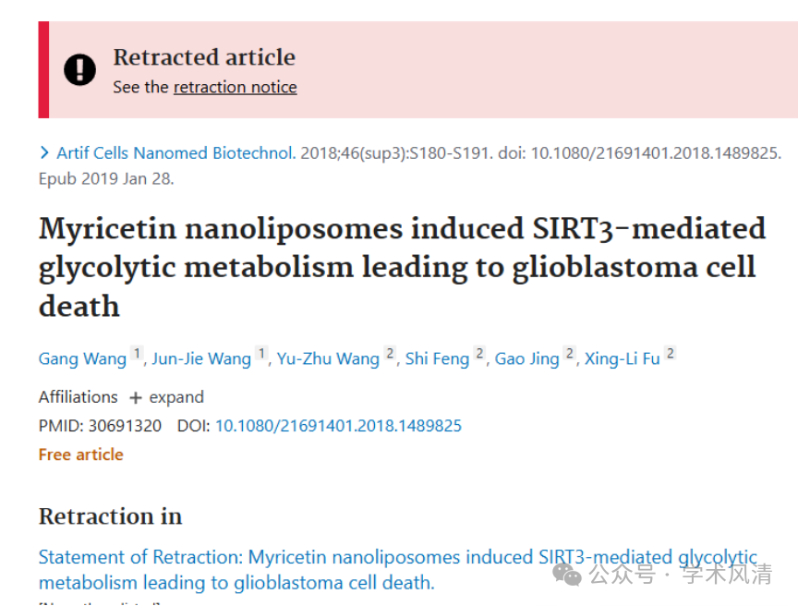

研究方法的质疑

然而，2025年3月27日，这篇文章因对其研究方法的质疑而被撤回。自发表以来，独立的第三方对文章的多个图表(包括图1b、3b、2e和7a)提出了质疑。在期刊编辑团队和出版商调查后，其他研究方法的疑问浮出水面。尽管作者团队对质疑进行了回应，但未能充分解决这些问题。

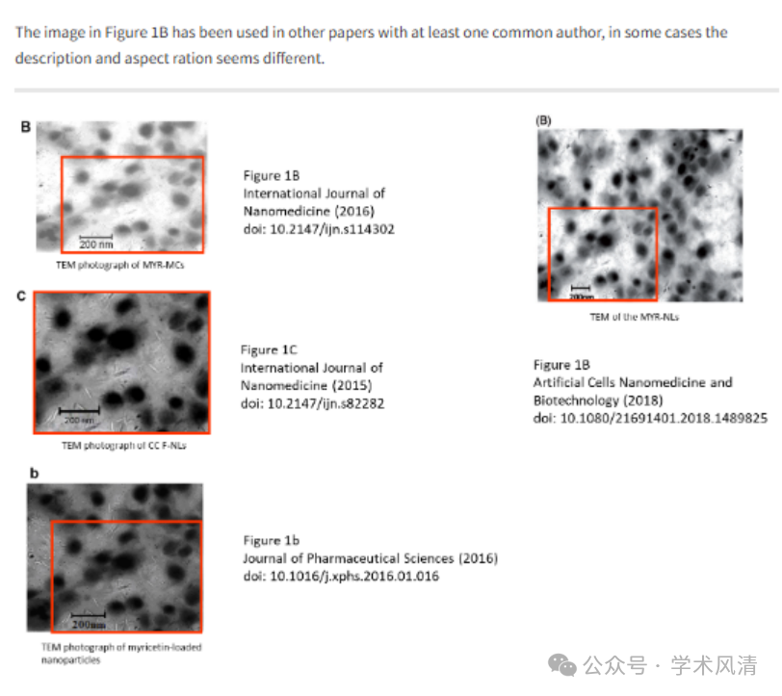

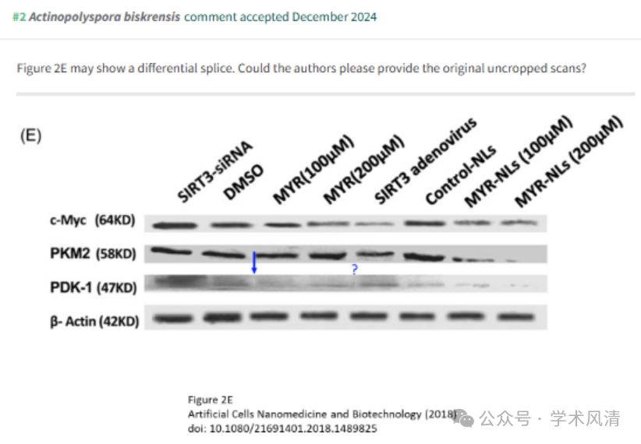

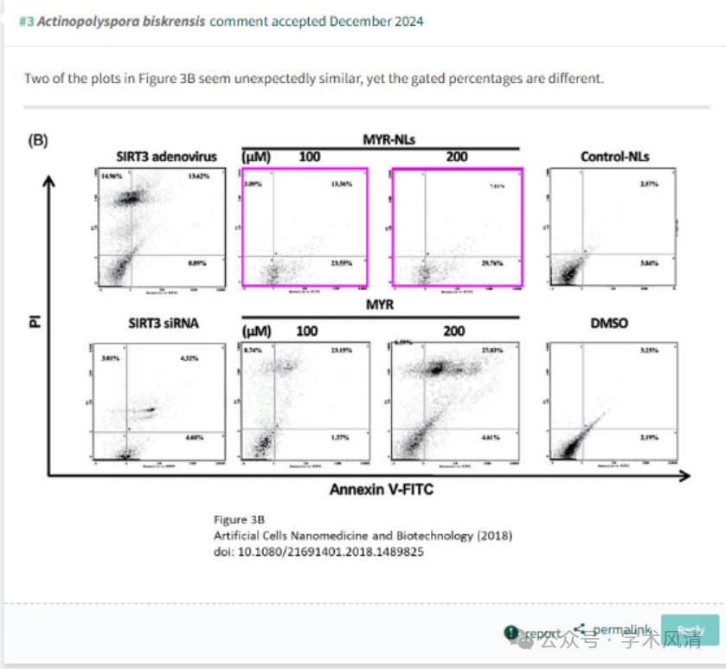

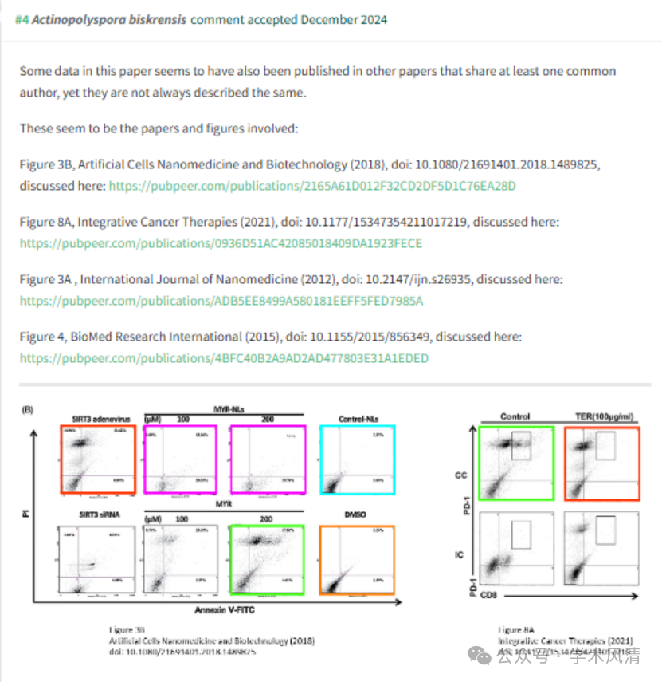

声明      若认为本内容侵犯您的权益请及时联系我们

欢迎积极投稿营造良好科研氛围

